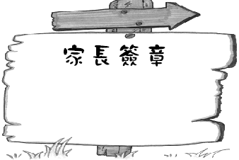
學習單 _____年_____班____號姓名：__________

一、記憶大考驗：想想看，書本中是怎麼說的？（請用1．2．3．4來回答）
1．（ ）大餅最會什麼？說話畫畫打人說謊
2．（ ）大餅改小朋友畫的圖，小朋友感覺怎樣？喜歡不喜歡改得很好沒意見。
3．（ ）為什麼大餅會去改別人的畫？自己畫得很醜自己畫得最好別人畫得很好無聊
4．（ ）大餅最喜歡畫什麼？綠樹紅屋頂紅太陽黃色的花
5．（ ）大餅後來改變想法的原因是什麼？ 被罵朋友不喜歡他畫畫得到最後一名畫畫評審
6．（ ）大餅看到了小狗畫的圖後，大喊的原因是什麼？小狗把太陽畫成紅色的小狗沒有畫出太陽小狗把太陽畫成灰色的
7．（ ）畫畫比賽最後誰得第一名？小狗蜻蜓蜜蜂每個人
8．（ ）大餅後來為什麼不再改其他小朋友的畫了呢？因為其他小朋友會不喜歡他每個人看見的世界都不一樣會被老師罵浪費自己的彩色筆。
9．（ ）小狗為什麼沒有將太陽畫成紅色？紅綠色盲故意不畫成紅色看不到
10．（ ）蜻蜓畫出來的畫是一點一點的，原因是喜歡點點亂畫的有28000個眼睛用腳踏的
二、欣賞別人的優點：請用五個句子讚美其他小朋友的作品，例如：你的畫好有創意

